Министерство образования Республики Беларусь

Учреждение образования

«Белорусский государственный университет

информатики и радиоэлектроники»

Кафедра защиты информации

ОТЧЕТ

Практическое занятие №4

«Коммерческое использование  
объектов промышленной собственности»

Выполнили:

студенты гр. № 251003

Кухоцковолец А. М.

Габрусь С. П.

Панкратьев Е. С.

Проверил:

Столер Д.В.

Минск 2024

**Цель занятия:** получение практических навыков расчета пошлин, подлежащих уплате в Республике Беларусь за патентование и поддержание в силе патентов на изобретения, полезные модели и промышленные образцы.

Результаты выполнения практического задания.

Вариант 8

1. Подано ходатайство о проведении проверки одной полезной модели на соответствие условиям патентоспособности, формула которой содержит 15 зависимых пунктов. В каком размере взимается пошлина?

Расчёты:

12 + (1 * 5) = 17 базовых величин

Подтверждение:

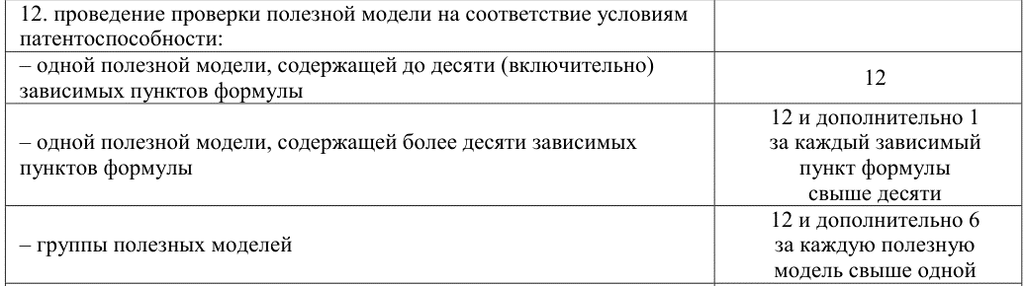

1. В Апелляционный совет при НЦИС подается возражение против выдачи патента на промышленный образец. В каком размере требуется оплатить пошлину?

Расчёты:

29 базовых величин

Подтверждение:

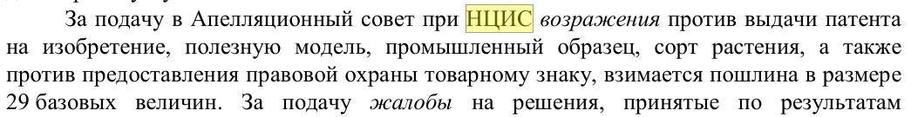

3. В каком размере взимается пошлина за подачу ходатайства о продлении срока ответа на запрос экспертизы по заявке на изобретение, если требуется 8 дополнительных месяцев на ответ?

Расчёты:

3,5 * 8 = 28 базовых величин

Подтверждение:

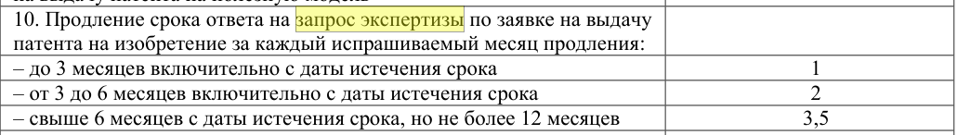

4. Датой начала действия патента на полезную модель считается 29 сентября

2016 г.. Патентообладатель предоставил документ об оплате пошлины за действие

патента 20 апреля 2020 г.. Какую сумму уплатил патентообладатель, чтобы действие его патента было продлено на следующий год при условии наличия своевременных уплат первоначальной и последующих пошлин?

Расчёты:

4 базовые величины (за пятый год поддержания патента)

Подтверждение:

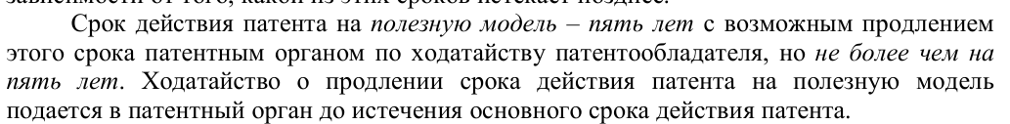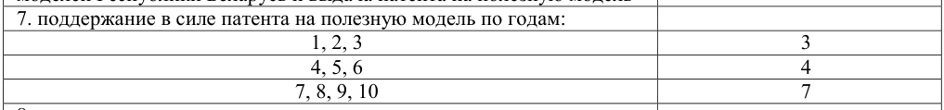

5. В каком суммарном размере взимались пошлины за 12 лет действия патента на изобретение исходя из ставок патентных пошлин, представленных в п.1 теоретических сведений, если пошлина за десятый год действия патента была уплачена только во второй половине десятого года?

Расчеты:

3,5 + 3,5 + 5 + 5 + 7 + 7 + 8,5 + (8,5 * 1,5 + 13,5) + 10 + 10 = 85,75 базовых величин

Подтверждение:

